昆明市开办非煤矿山企业“一件事”

主题事项审查手册

一、开办非煤矿山企业“一件事”主题事项清单
1.安全生产合格证的颁发。
2.特种作业操作证的考核、发证、复审。
3.非煤矿山企业安全生产许可证新发证。

二、综合窗口职责
政务服务中心设立综合窗口，受理开办非煤矿山企业“一件事”主题事项联办申请，核查申请材料是否齐备、规范；提供开办非煤矿山企业“一件事”主题事项一站式办理服务，负责办理结果统一出件。

三、审查标准

（一）申请主体审查标准
申请主体须符合法律规定的要求。

（二）申请材料审查标准
1.通过网上电子审查进行形式要件审查，或对申请人所提交的纸质申请材料进行形式审查；
2.申请材料的完整性及合法性；
3.申请事项属于职权范围，申请材料齐全、符合法定形式，或者申请人按照要求提交全部补正申请材料的，应当场受理；
4.申请材料存在可以当场更正的错误的，应当允许申请人当场更正。

（三）受理环节职责
1.申请事项是否属于本部门法定职权；
2.申请人主体是否符合相关要求；
3.申请人所提交的电子申请或纸质材料是否与对外公示材料清单目录一致；
4.申请人所申请事项内容和理由依据是否符合相应的法定条件。
四、申请要件审查要点
1.制证申请表
审查要点：（1）申请人填写信息是否与本人基本信息一致；（２）申请资格证书类别是否选择准确；（3）填报日期、相关人员签字日期、签章日期是否符合逻辑。
2.云南省特种作业人员取证申请表
审查要点：（1）申请人填写信息是否与本人基本信息一致；（２）申请资格证书类别是否选择准确；（3）填报日期、相关人员签字日期、签章日期是否符合逻辑。
3.安全生产许可证申请书
审查要点：（1）申请单位填写信息是否与其基本信息一致；（２）经办人填写信息是否与本单位授权委托书、本人基本信息一致；（3）申请行政许可事项是否选择正确；（4）填报日期、相关人员签字日期、签章日期是否符合逻辑。
4.企业工商营业执照
审查要点：是否与申请书中“申请单位基本情况”信息一致。
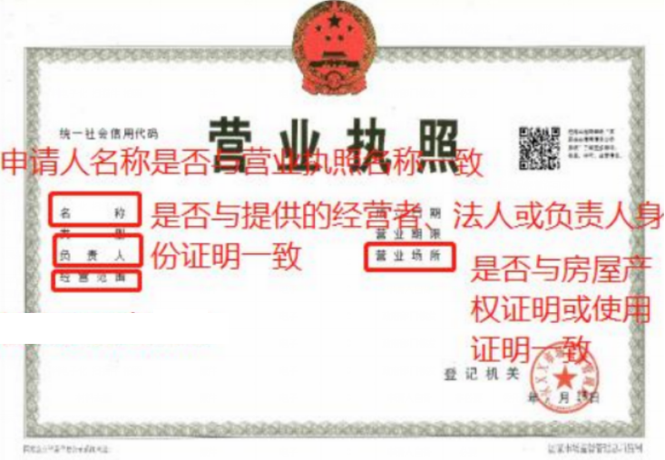
5.采矿许可证（采掘施工企业提供矿山工程施工总承包施工资质）
审查要点：（1）是否与申请书中“申请单位基本情况”信息一致；（2）证书是否在有效期；（3）证书许可范围与企业申报信息是否一致；（4）证书是否与原件一致。
6.设置安全生产管理机构或配备专职安全生产管理人员的文件
审查要点：（1）是否加盖本单位公章；（2）如有有效期的限制，该文件是否在有效期内。
7.检测检验报告
审查要点：（1）报告是否在有效期；（2）报告主要内容与企业申报信息是否一致；（3）报告是否加盖检测检验单位公章，并与原件一致。
8.设立事故应急救援组织的文件或者与矿山救护队、其他应急救援组织签订的救护协议
审查要点：（1）是否有文件或其他书面材料表明成立应急救援组织，明确具体的应急救援人员、工作职责、联系电话等信息；（2）应急救援器材、设备设施清单是否明确器材名称、规格型号、存放位置、负责人、数量等信息；（3）与矿山救护队、其他应急救援组织签订救护协议的，该协议是否经双方签字认可、是否在有效期、是否与原件一致。
9.建设项目安全设施竣工验收合格的报告及由有资质的评价单位出具的验收评价报告
审查要点：（1）安全设施竣工验收报告是否加盖建设单位公章；（2）参与安全设施竣工验收的审评专家、参建各方相关负责人、企业相关人员是否在对应负责人栏目签字；（3）是否写明“通过验收”的字样；（4）安全设施竣工验收评价报告编制单位是否在封面、综合评价结论等处加盖公章；（5）安全设施竣工验收评价报告编制单位的《安全评价机构资质证书》是否在有效期；（6）评价人员、审评专家是否在对应负责人栏目签字。
10.爆破作业单位许可证
审查要点：（1）是否与申请书中“申请单位基本情况”信息一致；（2）证书是否在有效期；（3）证书许可范围与企业申报信息是否一致；（4）证书是否与原件一致。
11.属地应急管理部门同意申报安全生产许可证的意见
审查要点：（1）相关负责人是否签署“同意申报”或“同意上报”等书面意见；（２）是否填写日期；（3）是否加盖本单位公章。
12.委托书及被委托人身份证复印件
审查要点：（1）委托书填写完整准确；（2）身份证是否在有效期内，核验人证是否一致。

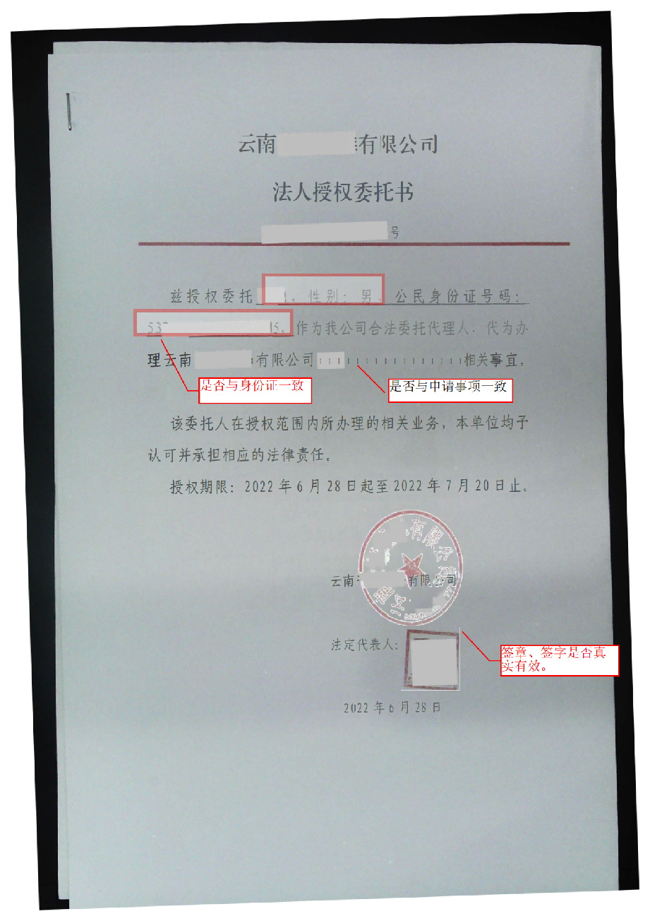
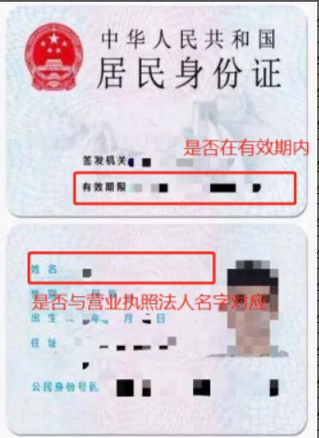

五、申请登记表审查要点
昆明市开办非煤矿山企业“一件事”主题事项申请登记表

申请单位基本信息
企业（取证单位）名称 | 企业名称与营业执照上的相符，取证单位以实际生产经营地址为准。
统一社会  信用代码 | 与营业执照代码相符
注册地址 | 与营业执照上的相符 |  | 经营场所 |  | 以实际生产经营地址为准
法定代表人（主要负责人） |  |  | 联系电话
证件号 |  |  | 证件类型
经济性质 | □国有企业 □私营企业 □有限责任公司 □股份有限公司  □港、澳、台商投资企业 □外商投资企业 □其他企业
从业人员人数（人） |  | 专职安全管理人员数量（人）
申请办理事项 | 1.安全生产合格证的颁发□  2.特种作业操作证的考核、发证、复审□ （准确勾选）  3.非煤矿山企业安全生产许可证新发证□
结果送达 | 自取 □挂号信 □邮寄送达 （准确勾选）
邮政编码 |  | 通讯地址
保 证 申 明
申请人承诺：本申请书中所填内容及所附资料均真实、合法、有效，复印文本均与原件一致。如有不实之处，本人（单位）愿负相应的法律责任，并承担由此产生的一切后果。

申请人（被委托人）签字（盖章）：
年 月 日

